**实验四 晶体管共射极单管放大器**

**计算机202班 高光耀 5701120153**

**一、实验目的**

(1)学会单管电压放大器静态工作点的调试方法,分析静态工作点对放大器性能的影响。

(2)测定电压放大器的放大倍数,了解负载电阻对电压放大倍数的影响。

(3)了解静态工作点对输出电压波形的影响。

(4)熟悉常用电子仪器及模拟电路实验设备的使用方法。

**二、实验原理**

电阻分压式工作点稳定单管放大器实验电路图如图15-1所示。他的偏置电路采用 $R_{B1}$ 和 $R_{B2}$ 组成的分压电路,并在发射极中接有电阻 $R_{E}$,以稳定放大器的静态工作点。当在放大器的输入端加入输入信号 $u_{i}$ 后,在放大器的输出端便可得到一个与 $u_{i}$,相位相反,幅值被放大了的输出信号 $u_{o}$,从而实现电压放大。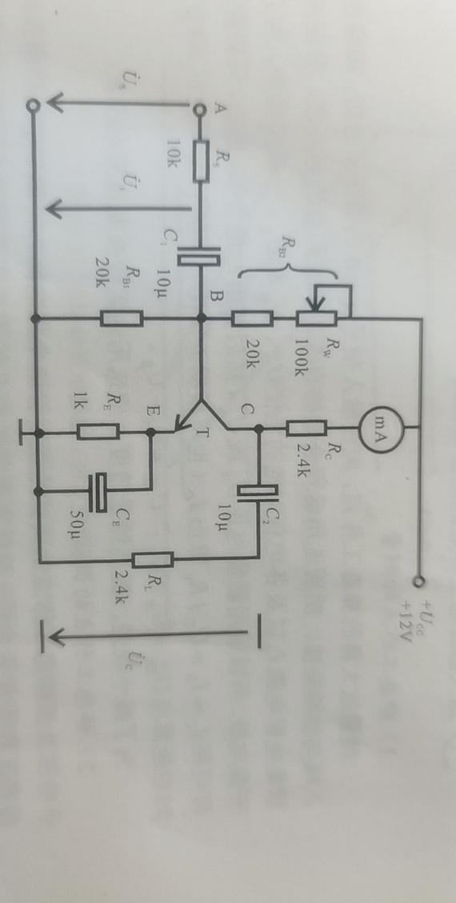

在图15-1电路中,当流过偏置电阻 $R_{B1}$ 和 $R_{B2}$ 的电流远大于晶体管T的基极电流I时(一般为5~10倍)，他的静态工作点可用下列公式估算：



由于电子器件性能的分散性比较大，因此在设计和制作晶体管放大电路时，离不开测量和调试技术。在设计前应测量所用元器件的参数，为电路设计提供必要的依据，在完成设计和装配以后，还必须测量和调试放大器的静态工作点和各项性能指标。

放大器的测量和调试一般包括：放大器静态工作点的测量与调试，消除干扰与自激振荡及放大器各项动态参数的测量与调试等。

1. 放大器静态工作点的测量与调试
2. 静态工作点的测量

测量放大器的静态工作点，应在输入信号=0的情况下进行，即将放大器输入端与地端短接，然后选用量程合适的直流毫安表和直流电压表，分别测量晶体管集电极电流，以及各电极对地的电位、和一般实验中，为了避免断开集电极，所以采用测量电压或,然后算出的方法，例如，只要测出,即可用算出(也可根据由确定),同时也能算出。

为了减小误差，提高测量精度，应选用内阻较高的直流电压表。

1. 静态工作点的调试

放大器静态工作点的调试是指对管集电极电流(或)的调整与测试。静态工作点是否合适，对放大器的性能和输出波形都有较大影响。如工作点偏高，放大器在加入交流信号以后易产生饱和失真，此时的负半周将被削底，如图15-2 (a)所示；如工作点偏低则易产生截止失真，即,的正半周被缩顶(一般截止失真不如饱和失真明显),如图15-2(b)所示。所以在选定工作点以后还必须进行动态调试,即在放大器的输入端加入一定的输入电压,检查输出电压。的大小和波形是否满足要求。如不满足，则应调节静态工作点的位置。

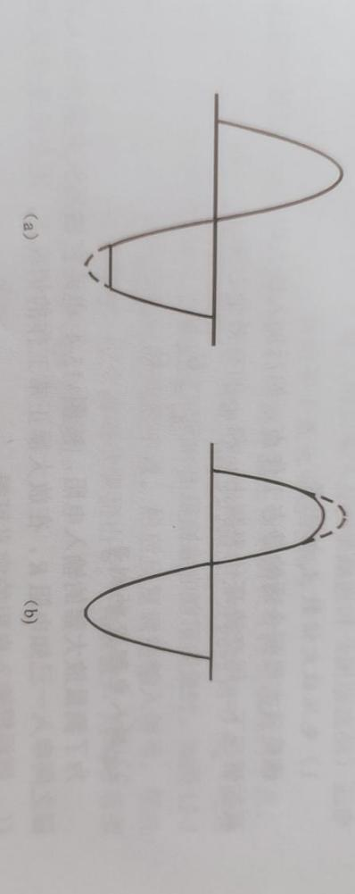

图15-2 静态工作点对波形失真的影响

改变电路参都会引起静态工作点的变化,如图15-3所示。但通常多采用调节偏置电阻的方法来改变静态工作点,如减小则可使静态工作点提高。

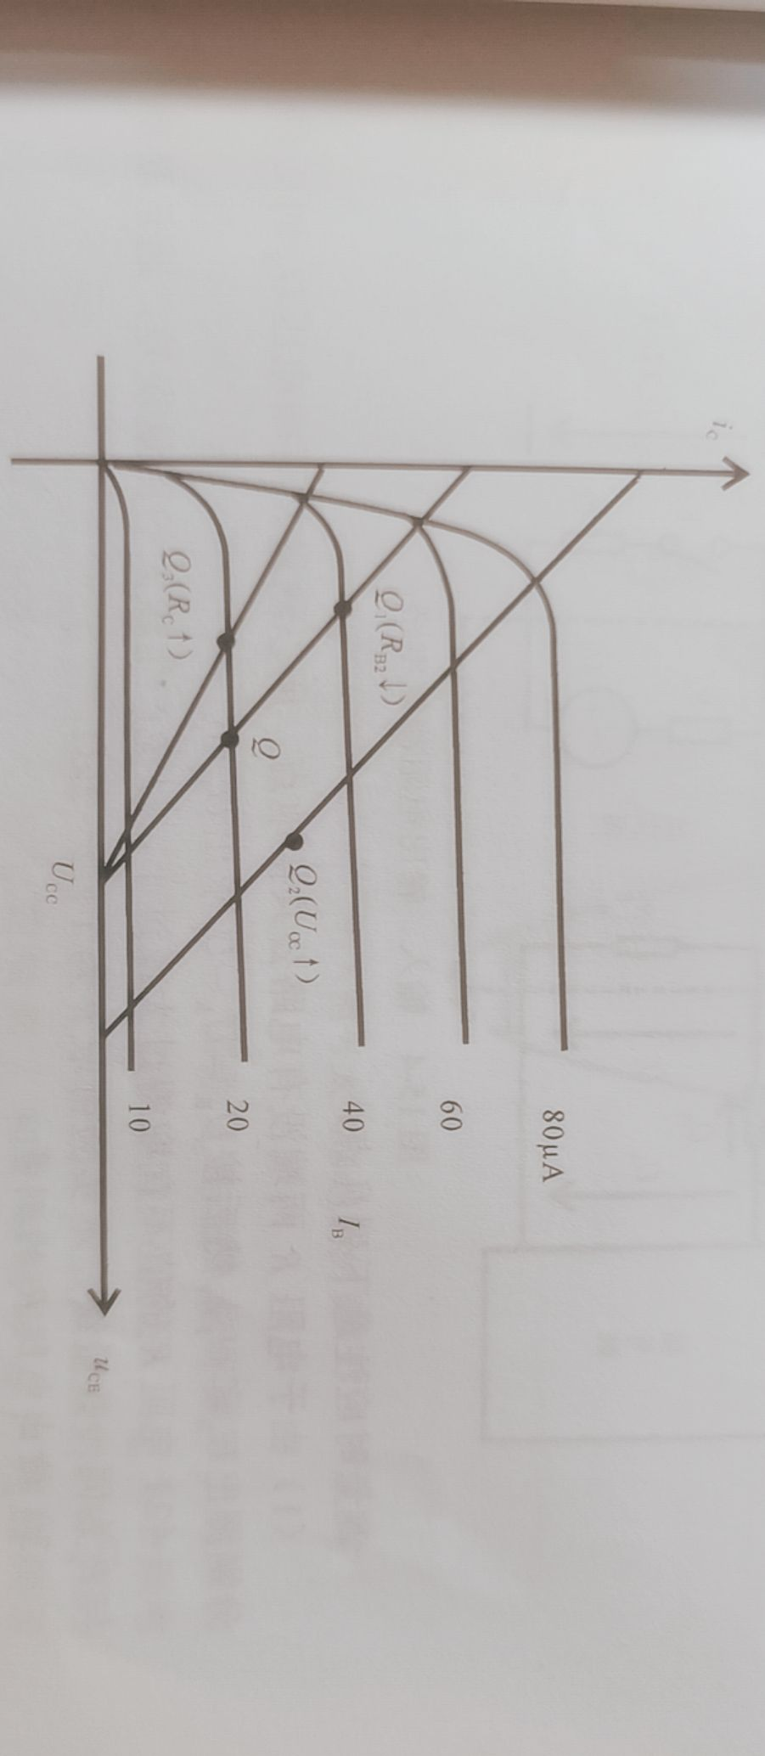

图15-3 电路参数对静态工作点的影响



注意;上面所说的工作点“偏高”或“偏低”不是绝对的,应该是相对信号的幅度而言,如输入信号幅度很小,即使工作点较高或较低也不一定会出现失真。

所以确切地说,产生波形失真是信号幅度与静态工作点设置配合不当所致。如需满足较大信号幅度的要求,静态工作点最好尽量靠近交流负载线的中点。

1. **实验设备**

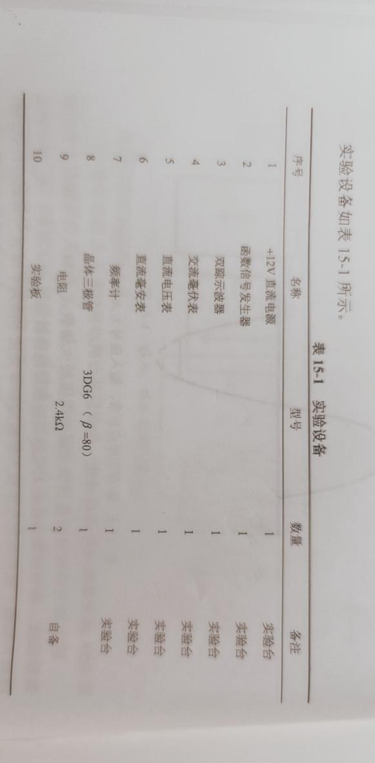

1. **实验内容**

实验电路如图15-1所示。各电子仪器可按图14-1所示方式连接,为防止干扰，各仪器的公共端必须连在一起,同时信号源、交流毫伏表和示波器的引线应采用专用电缆线或屏蔽线,如使用屏蔽线,则屏蔽线的外包金属网应接在公共接地端上。

1、调试静态工作点

接通直流电源前，将Rw调至最大，接通12电源，调节Rw，使IC=2.0mA,用直流电压表测量UB、UE、UC及用万用电表测RB2值.

|  |  |  |  |  |  |  |
| --- | --- | --- | --- | --- | --- | --- |
| 测量值 | | | | 计算值 | | |
|  |  |  |  |  |  |  |
| 2.68 | 2.014 | 7.197 | 63 | 0.666 | 5.183 | 2.00125 |

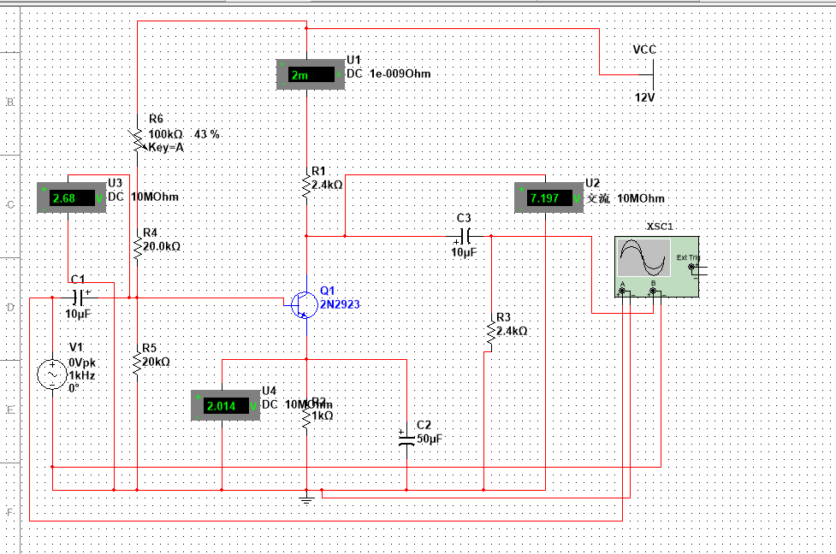

1. 测量电压放大倍数

在放大器输入端假如频率为1kHZ的正弦信号uS，调节电压源输出电压Ui≈10mV，同时用示波器观察放大器输出电压uo波形，并在波形不失真的三种情况下测量Uo的值。并用示波器观察uo和ui的相位关系。

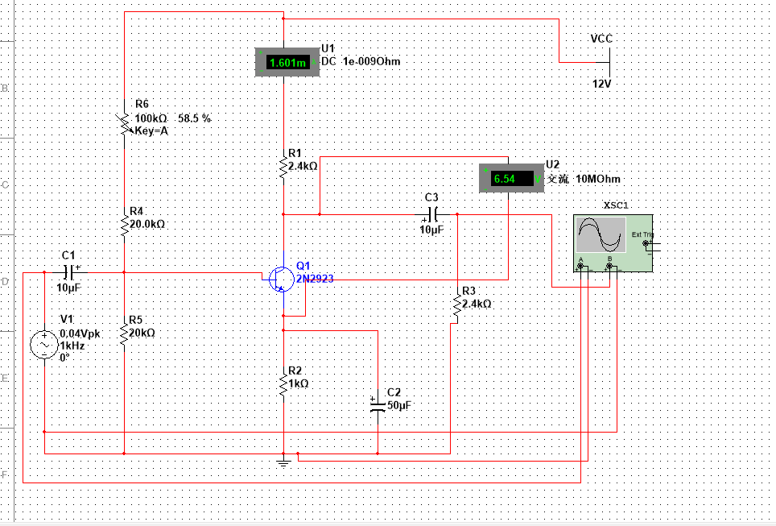

|  |  |  |  |  |
| --- | --- | --- | --- | --- |
|  |  |  |  | uo和ui波形 |
| 2.4 | ∞ | 1.52 | 152 |  |
| 1.2 | ∞ | 0.78 | 78 |  |
| 2.4 | 2.4 | 0.78 | 78 |  |

4.观察静态工作点对输出波形失真的影响

置Rc=2.4kΩ，Ui=0，调节Rw使Ic=2.0mA,测出UCE值，逐步加大输出信号，使输出电压uo足够大但不失真。然后保持输入信号不变，然后分别增大和减小Rw，使波形出现失真,并测出失真情况下的Ic和UCE值。

|  |  |  |  |  |  |
| --- | --- | --- | --- | --- | --- |
| Ui/mV | Ic/mA | Uce/V | uo波形 | 失真情况 | 晶体管工作状态 |
| 40 | 1.601 | 6.54 |  | 截止失真 | 截止区 |
| 40 | 2.0 | 5.183 |  | 无 | 放大区 |
| 40 | 2.688 | 2.752 |  | 饱和失真 | 饱和区 |

五、思考题

1.列表整理测量结果,并把实测的静态工作点、电压放大倍数与理论计算值进行比较,分析产生误差的原因。

|  |  |  |  |  |
| --- | --- | --- | --- | --- |
|  | 静态工作点 | | | 电压放大倍数 |
|  |  |  |
| 实测值 | 0.666 | 5.183 | 2.00125 | 83.9 |
| 理论值 | 0.7 | 5.2 | 2.0 | 80 |

(1)实验连线有一定的阻值导致误差存在;

(2)静态工作点调试不准确，没调到正确的静态工作点。

(3)电压表阻值过小;

(4)信号不稳定，测量时信号过大导致静态工作点失真;

(5)在测量时没有去掉输入信号，导致测量存在误差。

2.总结Rc、Rl及静态工作点对放大器电压放大倍数、输入电阻、输出电阻

的影响。

Rc越大,电压放大倍数越大、输入电阻不受影响、输出电阻越大.

Ri越大,电压放大倍数越小、输入电阻越小、输出电阻不受影响.

静态工作点中电流越大,电压放大倍数越大、输入电阻越小、输出电阻不受影响.但静态工作点太大或太小容易导致三极管进入饱和或截止.

3.讨论静态工作点变化对放大器输出波形的影响。

从实验4可得出静态工作点要选择适合。若不适合的话，放大器输出波形会失真。

放大器的功能就是在不失真的情况下放大信号，失真了得放大信号是没有意义的。具体来讲:

⑴静态工作点在特性曲线的位置如果上升（变大)，那么Q点会达到饱和区，会出现饱和失真，也就是正弦波信号上半部分会缺失;

1. 静态工作点在特性曲线的位置如果下降（变小)，那么Q点会达到截止区，会出现截止失真，也就是正弦波信号下半部分会缺失。

3.增大滑动变阻器Rw的值会导致截止失真，减小Rw的值会导致饱和失真。